

GERENCIA REGIONAL DE EDUCACIÓN – CUSCO
UNIDAD DE GESTIÓN EDUCATIVA LOCAL – CUSCO
INSTITUCIÓN EDUCATIVA EMBLEMÀTICA GUE CLORINDA MATTO DE TURNER
AÑO DE LA ESPERANZA Y FORTALECIMIENTO DE LA DEMOCRACIA
DECENIO DE LA IGUALDAD DE OPORTUNIDADES PARA MUJERES Y HOMBRES

PROYECTO DE SOPORTE DEL AULA DE INNOVACIÓN PEDAGÓGICA

“APRENDEMOS A TOMAR DECISIONES FINANCIERAS RESPONSABLES CON EL APOYO DE LA TECNOLOGÍA”
Institución Educativa: I.E.E. GUE Clorinda Matto de Turner – Cusco
Áreas involucradas: Ciencias Sociales, DPCC, Educación para el Trabajo y Matemática
Soporte: Aula de Innovación Pedagógica
Población: Estudiantes de Educación Secundaria
Duración: Durante el desarrollo del proyecto de aprendizaje
Responsables: Coordinación Pedagógica y Aula de Innovación Pedagógica

1. Justificación
En la vida cotidiana, los estudiantes se encuentran expuestos a diversas situaciones relacionadas con el uso del dinero, el consumo, el ahorro, la publicidad y las decisiones económicas. Sin embargo, no siempre cuentan con las herramientas necesarias para analizar estas situaciones y tomar decisiones financieras responsables.
En este contexto, el Aula de Innovación Pedagógica constituye un espacio que permite fortalecer los aprendizajes mediante el uso pertinente de recursos y herramientas digitales. El presente proyecto busca brindar soporte tecnológico al proyecto de aprendizaje sobre responsabilidad financiera, favoreciendo que docentes y estudiantes investiguen, organicen información, elaboren presupuestos, simulen situaciones económicas, establezcan metas de ahorro y comuniquen sus propuestas utilizando recursos digitales.

2. Propósito
Fortalecer en los docentes y estudiantes el desarrollo de capacidades relacionadas con la gestión responsable de los recursos económicos, mediante el uso de herramientas digitales que les permitan analizar situaciones financieras cotidianas, elaborar presupuestos, promover el ahorro y plantear alternativas de consumo y emprendimiento responsable.

3. Objetivo general
Desarrollar competencias de responsabilidad financiera mediante experiencias de aprendizaje apoyadas en herramientas digitales, promoviendo en los estudiantes la planificación, el ahorro, el consumo responsable y la toma de decisiones económicas informadas.

4. Objetivos específicos
- Identificar mediante recursos digitales situaciones relacionadas con el consumo, ahorro y uso responsable del dinero.
- Utilizar hojas de cálculo para registrar ingresos, gastos y elaborar presupuestos.
- Analizar casos y situaciones financieras mediante simuladores y recursos interactivos.
- Establecer metas de ahorro y diseñar estrategias para alcanzarlas.
- Utilizar herramientas digitales para investigar información sobre productos y servicios financieros.
- Elaborar productos digitales que comuniquen recomendaciones para una adecuada gestión de los recursos económicos.
- Promover el uso responsable, seguro y ético de la información y las herramientas digitales.

5. Competencia principal
Gestiona responsablemente los recursos económicos.
Capacidades relacionadas:
- Comprende las relaciones entre los elementos del sistema económico y financiero.
- Toma decisiones económicas y financieras.
También puede articularse con:
- Gestiona su aprendizaje de manera autónoma.
- Se desenvuelve en entornos virtuales generados por las TIC.
- Competencias vinculadas con DPCC, Matemática y Educación para el Trabajo, según las actividades programadas.

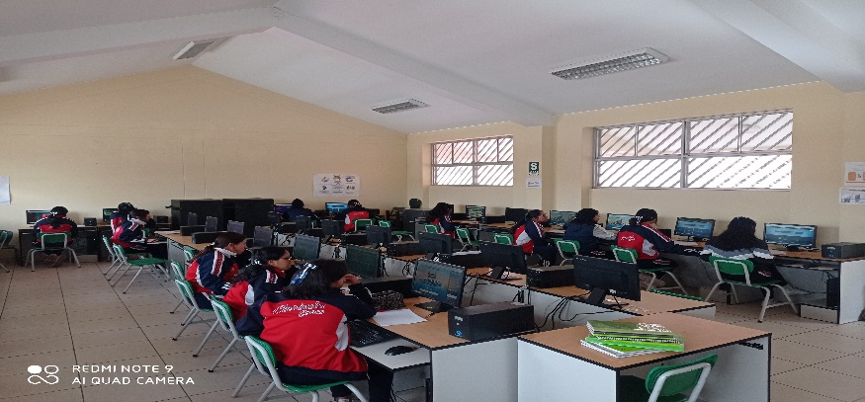
6. Actividades de soporte del Aula de Innovación Pedagógica
Etapa | Actividad | Herramienta digital | Producto
Sensibilización | Observamos situaciones cotidianas de consumo y reflexionamos sobre nuestras decisiones | Videos, presentaciones interactivas | Reflexión inicial
Investigación | Buscamos información sobre ahorro, presupuesto, consumo responsable y productos financieros | Internet, buscadores y recursos educativos | Ficha de investigación
Organización | Registramos ingresos y gastos de un caso familiar | Excel/hoja de cálculo | Registro financiero
Planificación | Elaboramos un presupuesto mensual | Excel/Google Sheets | Presupuesto
Simulación | Analizamos diferentes decisiones de gasto y ahorro | Hoja de cálculo/simuladores | Comparación de escenarios
Meta de ahorro | Establecemos una meta y calculamos cuánto necesitamos ahorrar | Calculadora digital/hoja de cálculo | Plan de ahorro
Emprendimiento | Investigamos y diseñamos una pequeña propuesta de emprendimiento | Canva, presentaciones u otras herramientas | Propuesta de emprendimiento
Comunicación | Elaboramos recomendaciones para ser responsables financieramente | Canva, PowerPoint, video o infografía | Campaña digital
Socialización | Presentamos los productos elaborados | Proyector, aula virtual o plataforma institucional | Presentación final

7. Producto final
Como producto integrador se propone:
“Mi plan financiero responsable”
Cada estudiante o equipo elaborará digitalmente un plan que incluya:
- Identificación de necesidades y deseos.
- Registro de ingresos y gastos de un caso.
- Presupuesto mensual.
- Meta de ahorro.
- Estrategia para alcanzar la meta.
- Recomendaciones para evitar gastos innecesarios.
- Una propuesta sencilla de emprendimiento o generación responsable de ingresos.
El producto puede presentarse mediante una infografía, presentación digital o portafolio financiero, acompañado de una breve exposición.

8. Rol del Aula de Innovación Pedagógica
El Aula de Innovación Pedagógica no reemplaza el trabajo pedagógico del docente del área, sino que brinda soporte tecnológico y metodológico, especialmente para:
- Facilitar el acceso a recursos digitales confiables.
- Orientar el uso de hojas de cálculo y herramientas digitales.
- Apoyar la elaboración de productos digitales.
- Promover el uso seguro y responsable de Internet.
- Facilitar espacios para la investigación y producción colaborativa.
- Brindar acompañamiento técnico durante las actividades.
- Apoyar la socialización de los productos finales.

9. Resultados esperados
Al finalizar el proyecto se espera que los estudiantes:
- Reconozcan la importancia de administrar responsablemente sus recursos.
- Diferencien necesidades de deseos antes de tomar decisiones de consumo.
- Elaboren presupuestos sencillos utilizando herramientas digitales.
- Comprendan la importancia del ahorro y establezcan metas alcanzables.
- Analicen las consecuencias de diferentes decisiones económicas.
- Utilicen recursos digitales para investigar y comunicar información financiera.
- Propongan alternativas de consumo y emprendimiento responsables.

10. Evidencias
- Fichas de investigación.
- Registro digital de ingresos y gastos.
- Presupuesto elaborado en hoja de cálculo.
- Plan de ahorro.
- Análisis de casos financieros.
- Propuesta de emprendimiento.
- Infografía o presentación digital.
- Plan financiero responsable final.

11. Enfoque innovador
La innovación del proyecto radica en que los estudiantes no solo reciben información sobre educación financiera, sino que utilizan herramientas digitales para resolver situaciones cercanas a su realidad. De esta manera, pasan de “aprender sobre el dinero” a “aprender a tomar decisiones responsables con el dinero”.



…………………………..………………. …………………………..……………….

DELIA ELIANA AGUIRRE MAULEÒN WILLAIM GUEVARA QUISPE
COORDINADORA PEDAGÒGICA- DOCENTE AIP-

